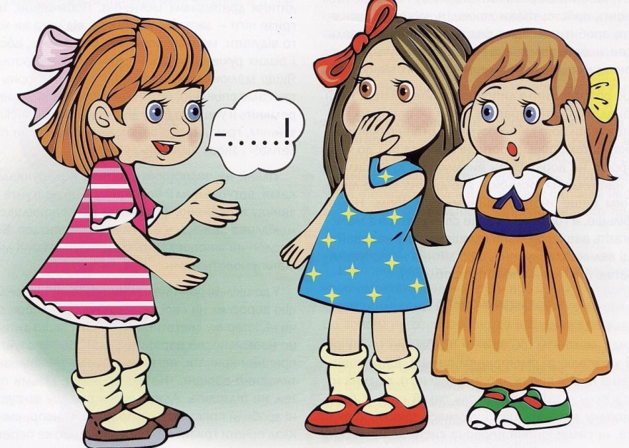

Задержка речевого развития – что это?

Задержка речевого развития – это более позднее в сравнении с возрастной нормой овладение устной речью детьми младше 3-х лет. Задержка речевого развития характеризуется качественным и количественным недоразвитием словарного запаса, несформированностью экспрессивной речи, отсутствием у ребенка фразовой речи к 2 годам и связной речи к 3 годам. Дети с задержкой речевого развития нуждаются в консультации детского невролога, детского отоларинголога, логопеда, психолога; при необходимости – проведении медицинского обследования. Коррекционная работа при задержке речевого развития должна включать психолого-педагогическую и медицинскую помощь.

Общие сведения
Задержка речевого развития (ЗРР) – понятие, отражающее более медленные темпы освоения норм родного языка детьми на этапе раннего и среднего речевого онтогенеза. Логопедическое заключение «задержка речевого развития» правомерно в отношении детей младше 3-4-х лет. Темповое отставание касается формирования всех компонентов речи: звуков раннего онтогенеза, словаря и грамматики, фразовой и связной речи. Задержка речевого развития встречается у 3–10% детей; у мальчиков в 4 раза чаще, чем у девочек.
Задержка речевого развития негативно отражается на развитии психических процессов, поэтому ЗРР и ЗПР часто наблюдается у детей параллельно и обозначается в литературе как задержка психо-речевого развития (ЗПРР). Задержка речевого развития является медико-педагогической проблемой, затрагивающей аспекты педиатрии, детской неврологии, логопедии и детской психологии.

Причины ЗРР

Органические причины
Задержка речевого развития может вызываться причинами биологического и социального порядка. Примерно в трети случаев причины задержки речевого развития так и остаются невыясненными. Биологические факторы:
- Минимальная мозговая дисфункция. Обусловлена перинатальным поражением головного мозга (перинатальной энцефалопатией). В анамнезе детей с задержкой речевого развития, как правило, прослеживаются внутриутробная гипоксия и асфиксия в родах, родовые травмы, внутриутробные инфекции; недоношенность или переношенность.
- Заболевания раннего возраста: ЧМТ, гипотрофия, неонатальные менингиты и энцефалиты, частые или длительные заболевания, ослабляющие ребенка, поствакцинальные осложнения.
- Тугоухость у ребенка. Известно, что становление и развитие речевой функции происходит при непосредственном участии слухового анализатора, т. е. с опорой на услышанную ребенком информацию, поэтому нарушения слуха также могут вызывать задержку речевого развития.
- Наследственные факторы. Иногда более медленные темпы созревания нервной системы носят генетически детерминированный характер: если один из родителей поздно заговорил, вполне вероятно, что у ребенка также будет наблюдаться задержка речевого развития.

Социальные причины
Социально-педагогические предпосылки задержки речевого развития чаще всего кроются в неблагоприятной микросоциальной среде, приводящей к дефициту речевых контактов: невостребованности речи (неразвитости культуры общения в семье), «синдроме госпитализма» у часто болеющих детей; педагогической запущенности. Отрицательное влияние на темпы развития речи ребенка может оказывать билингвизм, неблагоприятная речевая среда, эмоциональные стрессы.
С другой стороны, тормозящее влияние на формирование речевой функции ребенка может оказывать не только психосоциальная депривация, но и гиперопека: в этих условиях речевое общение также остается невостребованным, поскольку окружающие взрослые предупреждают все желания ребенка, не стимулируя его самостоятельную речевую активность.
Крайне вредным для ребенка раннего возраста является нахождение в чрезмерно информированной среде, где он сталкивается с избыточным потоком информации, которая к тому же не соответствует возрасту малыша. В этом случае ребенок привыкает не прислушиваться к речи и не осмысливать значение слов; произносит длинные, шаблонные фразы, не имеющие отношения к развитию истинной речи.

Патогенез
В постнатальном развитии выделяют 3 критических периода (I - 1-2 года; II – 3 года; III – 6-7 лет), характеризующихся наиболее интенсивным развитием речевой системы и одновременно - повышенной ранимостью нервных механизмов речевой деятельности. В эти периоды воздействие даже незначительных вредных экзогенных факторов может привести к возникновению различных речевых нарушений.
Так, в I критический период, когда происходит интенсивное развитие корковых речевых зон, при неблагоприятных условиях могут создаваться предпосылки для задержки речевого развития и алалии. Во II критический период – время интенсивного развития связной речи, могут возникать мутизм, заикание. В течение III критического периода «срыв» нервной деятельности может вызывать заикание, а органические поражения головного мозга – детскую афазию.

Развитие речи в норме
Для правильного понимания того, какие признаки свидетельствуют о задержке речевого развития, необходимо знать основные этапы и условные нормы речевого развития детей раннего возраста.
Появление ребенка на свет знаменуется криком, являющимся первой речевой реакцией младенца. Крик ребенка реализуется посредством участия голосового, артикуляционного и дыхательного отделов речевого аппарата. Время появления крика (в норме на первой минуте), его громкость и звучание могут многое сказать специалисту-неонатологу о состоянии новорожденного. Первый год жизни – это подготовительный (предречевой) период, в течение которого ребенок проходит этапы:
- гуления (с 2-3 мес.);
- лепета (с 5-6 мес.);
- лепетных слов (с 8-10 мес.);
- первых слов (в 10-12 мес.).
В норме в 1 год в активном словаре ребенка имеется примерно 10 слов, состоящих из повторяющихся открытых слогов (ма-ма, па-па, ба-ба, дя-дя и т.д.); в пассивном словаре - около 200 слов (обычно названия повседневных предметов и действий). До определенного времени пассивный словарь (количество слов, значение которых ребенок понимает) намного превышает активный словарь (число произносимых слов).
Примерно в 1,6 – 1,8 мес. начинается так называемый «лексический взрыв», когда слова из пассивного словаря ребенка резко вливаются в активный словарный запас. У некоторых детей период пассивной речи может затягиваться до 2-х лет, однако в целом их речевое и психическое развитие протекает нормально. Переход к активной речи у таких детей нередко происходит внезапно и вскоре они не только догоняют рано заговоривших сверстников, но и перегоняют их в речевом развитии.
Исследователи полагают, что переход к фразовой речи возможен, когда в активном словаре ребенка имеется не менее 40–60 слов. Поэтому к 2 годам в речи ребенка появляются простые двухсловные предложения, а активный словарь вырастает до 50-100 слов. К 2,5 годам ребенок начинает строить развернутые предложения из 3-4 слов.
В период с 3-х до 4-х лет ребенок усваивает некоторые грамматические формы, говорит предложениями, объединенными по смыслу (формируется связная речь); активно использует местоимения, прилагательные, наречия; овладевает грамматическими категориями (изменением слов по числам и родам). Словарный запас возрастает от 500-800 слов в 3 года до 1000-1500 слов в 4 года.
Специалисты допускают отклонение нормативных рамок в сроках речевого развития на 2-3 месяца у девочек, и на 4-5 месяцев у мальчиков. Правильно оценить, является ли запаздывание сроков появления активной речи задержкой речевого развития или индивидуальной особенностью, может только специалист (педиатр, детский невролог, логопед), имеющий возможность наблюдать ребенка в динамике.

Симптомы ЗРР
Признаками задержки речевого развития на разных стадиях речевого онтогенеза могут являться:
- аномальное протекание доречевого периода (малая активность гуления и лепета, беззвучность, однотипные вокализации)
- отсутствие реакции на звук, речь у ребенка в возрасте 1 года;
- неактивные попытки повторения чужих слов (эхолалии) у ребенка в возрасте 1,5 лет;
- невозможность в 1,5-2 года на слух выполнить простое задание (действие, показ и т. д.);
- отсутствие самостоятельных слов в возрасте 2-х лет;
- неспособность соединения слов в простые фразы в возрасте 2,5-3-х лет;
- полное отсутствие собственной речи в 3 года (ребенок употребляет в речи только заученные фразы из книжек, мультфильмов и пр.);
- преимущественное использование ребенком неречевых средств коммуникации (мимики, жестов) и др.
Прогноз и профилактика
Чем раньше начаты развивающие занятия с ребенком, тем быстрее и успешнее будет результат. Обычно при устранении предрасполагающих причин и грамотно организованной работе уже к старшему дошкольному возрасту дети с задержкой речевого развития догоняют своих сверстников. Эффективность коррекции зависит не только от участия врачей и педагогов, но и усилий родителей, соблюдения ими единых речевых требований и рекомендаций специалистов.
Профилактика задержки речевого развития у детей включает создание условий для благоприятного течение беременности, родов и постнатального периода; обеспечение адекватных микросоциальных условий и речевой среды, окружающей ребенка. Необходимо, чтобы игрушки, с которыми играет ребенок, носили развивающую направленность, а поступающая информация относилась к зоне актуального и ближайшего развития ребенка. Для оценки уровня речевого развития в 2–2,5 года целесообразно посетить логопеда.

